Bí quyết từ lá tía tô giúp chữa bệnh gout, giảm béo và làm đẹp da

Không chỉ là một loại rau gia vị, cây tía tô còn là một vị thuốc rất được coi trọng trong đông y. Những hoạt chất có trong tía tô còn được coi như bí quyết trân truyền bảo vệ xương khớp, chống lại căn bệnh Thống phong – Bệnh gout (gút).
Tía tô với bệnh gút (gout)
Bệnh Gout gây ra do chế độ ăn uống sinh hoạt dẫn đến dư thừa Acid Uric trong máu làm tích tụ và lắng đọng tinh thể Urat sắc nhọn hình kim tại các khớp, sụn, xương, gây ra viêm sưng khớp và những cơn đau gout cấp. Để hỗ trợ điều trị căn bệnh này người bệnh có các lựa chọn sau:
Sử dụng thuốc Đông, Tây Y thông thường có thể đem lại hiệu quả nhất định, thuốc có thể phản bệnh trong thời gian ngắn nhưng vẫn có khả năng tái phát do cơ thể tiếp tục tích tụ tinh thể Urat, tiếp tục gây sưng đau cho người bệnh. Bên cạnh đó, các loại thuốc giảm đau, kháng viên làm suy giảm chức năng của gan, thận dẫn đến giảm khả năng đào thải Acid uric, khiến tình trạng ngày càng nặng hơn của bệnh, ảnh hưởng lâu dài đến sức khỏe.
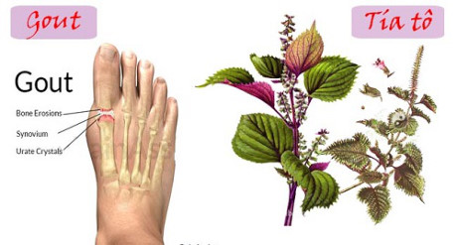
Các nhà khoa học Nhật Bản đã nghiên cứu trong Tía tô có chứa 04 chất khác nhau ức chế hiệu quả các emzym xanthine oxydase - loại emzym gây ra quá trình hình thành acid uric trong cơ thể người. Bằng cơ chế này, nồng độ acid uric được giữ ở mức thấp.
Nhật bản là quốc đảo gắn với hải sản quanh năm ngay từ thời khai thiên lập địa, đây là nguồn thức ăn chính của người dân. Nhưng nguồn dinh dưỡng giàu đạm, giàu canxi này không may lại là nguyên nhân hàng đầu dẫn đến căn bệnh Gout. Vì vậy, việc phát hiện ra Cây tía tô - “cây tím hồi sinh” có vai trò đặc biệt quan trọng trong cuộc sống của người dân Nhật Bản, nó không chỉ là rau thơm, gia vị cho các món ăn mà còn là vị thuốc tuyệt vời đẩy lùi bệnh gout, giải ngộ độc do đạm từ cua cá.
Trong tía tô cũng chứa nhiều tinh dầu perilla- andehyt, limonen, CL- pinen và dihydrocumin có mùi thơm đặc biệt, và các hoạt chất adenin C5H5N5 và acginin C6H14N4O2 có tác dụng giảm đau chống viêm, giãn mạch, ngăn chặn quá trình nhiễm khuẩn một cách tự nhiên nên có tác dụng rất tốt trong các đợt cấp tính của bệnh gout.
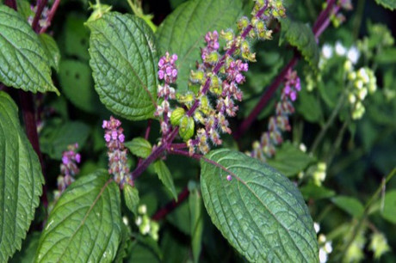
Thêm vào đó, tía tô cũng có tác dụng lợi tiểu, kích thích mạnh tuyến tuyến mồ hôi giúp đào thải lượng acid uric trong máu từ đó có tác dụng điều trị và phòng ngừa bệnh gout hiệu quả.
Bạn có thể sao khô tía tô (cả lá lẫn thân) rồi tán thành bột để pha trà uống hàng ngày, hoặc nhào bột với nước nóng thành bột nhão đem đắp trực tiếp vào vị trí khớp bị viêm sẽ nhanh chóng làm giảm cơn đau nhức, giảm tình trạng viêm tấy đỏ.
Hàng ngày dùng bột tía tô rắc cơm, vào thức ăn như gia vị đề phòng bệnh tái phát. Sử dụng Bột tía tô không có tác dụng phụ, lại có công hiệu nhanh nên người bệnh có thể kiểm chứng công dụng của nó.
Tía tô giúp giảm béo, làm đẹp da cho chị em
Dùng tía tô là phương pháp làm đẹp tuyệt vời của phụ nữ quý tộc Nhật Bản xưa nay. Tía tô có công dụng làm trắng da và trị mụn tuyệt vời: Do tía tô có tính kháng viêm, sát khuẩn khá mạnh, lại có khả năng kích thích mạnh tuyến mồ hôi, nên bạn có thể dùng tía tô cả từ bên trong lẫn bên ngoài.
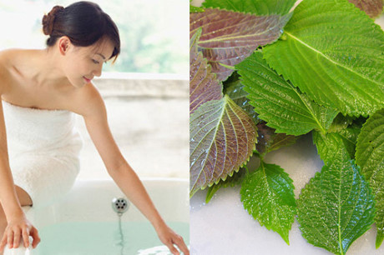
Nếu bạn là người có làn da khô sạm, và hay có nốt thâm mụn hoặc thậm chí là mụn cóc (mụn cơm) khó chữa thì dùng bột tía tô sẽ rất phù hợp. Có rất nhiều cách dùng khác nhau và xin giới thiệu với bạn một số cách dùng tía tô phổ biến:
Uống trà bột tía tô: Bột tía tô uống nóng là một liệu pháp tinh tế của người Nhật, có lợi rất nhiều đối với chị em phụ nữ. Với người cần giảm cân, giảm béo có thể dùng 10-15g bột tía tô hãm đặc với 200-250ml nước sôi (100 0c), để nóng vừa uống, khi uống cố gắng dùng cả xác (bã) sẽ rất hiệu quả. Uống bột tía tô theo cách này rất có nhiều công dụng: Thứ nhất, kích thích tuyến mồ hôi đốt mỡ thừa, giảm cân.
Thứ 2, Giữ ẩm và làm trắng da hiệu quả từ bên trong. Thứ 3, với những trường hợp viêm răng miệng, viêm dạ dày do dư acid sẽ có tác dụng hỗ trợ điều trị tốt. Thứ tư, phòng trị cảm cúm hiệu quả. Ngoài ra còn giúp tinh thần khoan khoái, hơi thở thơm tho… và nhiều công dụng khác. Bạn có thể kết hợp uống trà bột tía tô với Mật ong đây là một cách kết hợp tuyệt vời để dưỡng da, tăng đề kháng.
Xông hơi với tía tô: Lá tía tô 150g hoặc Bột lá tía tô 15g cho vào chậu nhỏ, hoặc bát lớn chế với 500ml nước sôi, chùm khăn hoặc vải mềm lên xông từ 10-15 phút. Sau khi xông bạn có thể chế thêm nước ấm để rửa mặt và gội đầu. Kiên trì thực hiện tuần 2-3 lần như vậy bạn sẽ thấy khác biệt sau 3-4 tuần. Tinh dầu và hoạt chất trong tía tô giúp xát khuẩn, tẩy tế bào chết, kích thích tuyến mồ hôi đào thải cặn bã ra khỏi lỗ chân lông, kích thích các mạch máu giúp da mềm mịn, trắng hồng và đầy sức sống, ngoài ra cách này còn làm giảm các triệu chứng viêm mũi họng, phòng trị cảm mạo rất hiệu quả.
Mặt nạ với tía tô: đây là cách dưỡng da, làm trắng da mặt rất hiệu quả cho chị em phụ nữ: Bột Tía tô hòa sệt với sữa tươi không đường làm mặt nạ dưỡng da ban đêm 15-20 phút trước khi đi ngủ. Thực hiện 2-3 lần/tuần.
Tắm rửa toàn thân với tía tô: Để chăm sóc da toàn thân, bạn có thể dùng bột tía tô làm nước tắm, cách làm như sau: Bột tía tô 20-30 Gram, cho vào 1-2 túi lọc, chế với 1 lít nước sôi già, ngâm 5 phút, nhúng vắt tút lọc để chiết tinh chất tía tô ra khỏi bột. Dùng nước này chế với lượng nước đủ tắm gội, thực hiện 2-3 lần/tuần.
Ngâm chân với tía tô: Với chị em có gót chân thô ráp, hoặc chai cứng mắt cá chân: 15g bột tía tô với 01 lít nước sôi, thêm một chút muối, để nhiệt độ đủ nóng (40-50 0 C) ngâm chân trong 15 phút trước khi đi ngủ sẽ cực kỳ thư thái và sớm có gót sen hồng hào, mềm mại.

